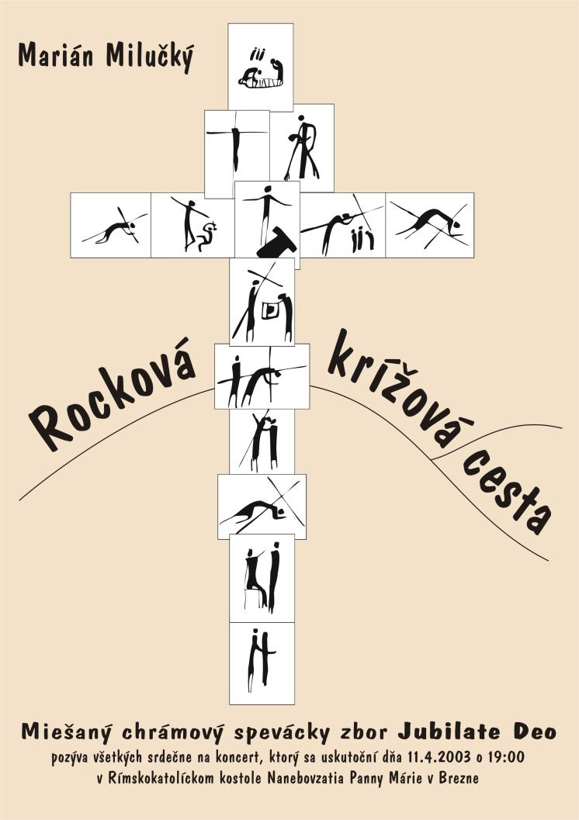 Program
ROCKOVEJ KRÍŽOVEJ CESTY
Mariána Milučkého

Úvodná pieseň: Hosanna
- Odsúdenie
- Ježiš berie kríž na svoje plecia
- Prvý pád
- Stretnutie s matkou
- Šimon
- Veronika
- Druhý pád
- Plačúce ženy
- Tretí pád
- Stŕhanie šiat
- Ukrižovanie
- Rekviem
- Mária drží v náručí mŕtveho Ježiša
- Pohreb

Sólisti: Mária: Stanislava Kokavcová
Ježiš: Ján Krnáč
Veronika: Marcela Nociarová
Šimon: Miroslav Kokavec
Vojaci: Miroslav Kokavec, Tomáš Ihring,
Peter Adamský
Mária Kleopasova: Kristína Gondová

Dirigentka: Stanislava Kokavcová
Hlasová pedagogička: Stanislava Kokavcová
Sprievodné slovo: Lívia Kupcová
Hudobná úprava: Stanislava Kokavcová
Ján Hanulák (Hosanna,1,11)

